一、简算。
★1.1035-998 ★2.5076＋99
★3.3008＋449 ★4.428×25×4
★★5.328-189-28 ★★6.43.2-（3.2-1.28）
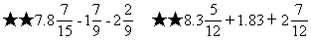
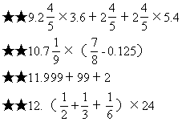
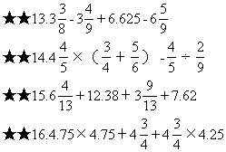
★★17.25×2×1.25×4×5×8
★★18.84×0.25＋16÷4
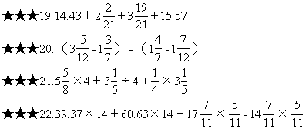
二、改错，下面各题错在哪里，请改正。
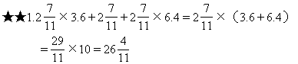
★★2.5731-（731-525）=5731-731-525
=5000-525=4475

简便计算
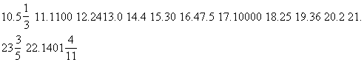
二、略

